申请新增列博士生指导教师人员
简 况 表

申 请 人 姓 名：张飒飒

所 在 单 位：信息科学与工程学院
（学院、所、中心、医院 ）

一级学科名称：光学工程

二级学科名称：

山东大学学位评定委员会办公室制
2011 年 4 月16 日填表

（2011年版 本表请正反面印刷）
姓名 |  | 张飒飒 |  |  |  |  | 性 别 | 男 |  | 出生年月 | 1965.01
 |  |  |  |  |  |  | 专业技术职务 | 教授 |  | 聘任时间 | 2009.12
最后学历、最高学位（包括时间、学校、学科） |  |  |  |  | 国内：博士毕业、博士学位 2008.06 山东大学 光学工程
 |  |  |  |  | 国外：
主要研究方向 |  |  |  |  |  | 激光物理与器件 光纤传感 晶体材料与应用 光子晶体的制备
联系电话 |  |  |  | 办公电话：88364613家庭电话：67871521 移动电话：13905311521
近五年内作为第一作者或通讯作者发表CSSCI、SSCI、AHCI、SCI、EI收录论文共（ 10 ）篇（人文、社科申请者请注明权威期刊）
主  要  学  术  论  文 | 序号 |  | 论 文 题 目 |  |  |  |  |  | 期刊名称、时间、卷册 |  |  | 本人位次  （通讯作者）
主  要  学  术  论  文 | 1 |  | Continuous-wave ceramic Nd:YAG laser at 1123 nm |  |  |  |  |  | Laser Phys. Lett 2009, Vol. 6, No. 12, p864–867 |  |  | 1/9
主  要  学  术  论  文 | 2 |  | High power and highly efficient Nd:YAG laser emitting at 1123 nm |  |  |  |  |  | Laser Physics 2009, Vol.19, No.12, p2159-2162 |  |  | 1/8
主  要  学  术  论  文 | 3 |  | Fabrication of three-dimensional(3D)woodpile structure photonic crystal with layer e-beam lithography |  |  |  |  |  | Appl. Phys A 2009, Vol.95,No.2,p329-334 |  |  | 2/6(通讯作者)
主  要  学  术  论  文 | 4 |  | Fabrication of two-dimensional photonic crystal by soft lithography and measure of superprism phenomena |  |  |  |  |  | Laser Phys. Lett 2008, Vol.5,No.1,p59-62 |  |  | 1/6
主  要  学  术  论  文 | 5 |  | 二维光子晶体的软平板印刷技术制作研究 |  |  |  |  |  | 光子学报 2009, Vol.38,No.1,p54-59 |  |  | 1/9
主  要  学  术  论  文 | 6 |  | 具有45º全内反射耦合镜聚合物波导的制作和性能测试 |  |  |  |  |  | 光电子·激光 2009, Vol.20,No.4,p429-431 |  |  | 1/9
主  要  学  术  论  文 | 7 |  | A novel method for studying superprism phenomena in 2-D photonic crystal |  |  |  |  |  | SPIE 2009, Vol.7221 |  |  | 1/5
主  要  学  术  论  文 | 8 |  | The Fabrication of Holographic 3-D Polymeric Photonic Crystals in Near-Infrared Band and the Study for Optical Property |  |  |  |  |  | Opto. Lett 2008, Vol.4 No.2, p133-139 |  |  | 1/5
主  要  学  术  论  文 | 9 |  | The study for fabricating two-dimensional photonic crystal by soft lithography technology and optical mensuration of superprism phenomena |  |  |  |  |  | SPIE 2008, Vol.6901 |  |  | 1/5
主  要  学  术  论  文 | 10 |  | 全息三维聚合物光子晶体的制备及其光学特性研究 |  |  |  |  |  | 光电子·激光 2008, Vol.19 No.5 ,p640-643 |  |  | 1/5
主  要  学  术  论  文 | 11 |  | Holographic three-dimensional polymeric photonic crystal operating in the 1550nm window |  |  |  |  |  | Appl.Phys. Lett. 2007, Vol. 90,No.9, p093102 - 093102-3 |  |  | 5/6
主  要  学  术  论  文 | 12 |  | A diode side-pumped KTiOAsO4 Raman laser |  |  |  |  |  | OPTICS EXPRESS 2009, Vol. 17, No. 9, p 6968-6974 |  |  | 4/11
主  要  学  术  论  文 | 以上限填CSSCI、SCI、EI收录论文
共8页 第1页
近五年内独立（第一主编）出版学术专著(不含教材)共 ( )部
主要学术专著 | 序号 |  | 专著名称 |  |  | 出版单位、时间 |  |  | 本人位次
近五年内获部、省级及以上奖励成果共( 1 )项；作为第一完成人获国家发明专利共（ 1 ）项
主要获奖  成果及  专利 | 序号 |  | 成果名称 |  |  | 成果颁发部门、奖励名称、等级、时间 |  |  | 本人位次
主要获奖  成果及  专利 | 1 |  | 山东省精品课程 |  |  | 山东省教育厅 2009.4 |  |  | 5/5
主要获奖  成果及  专利 | 2 |  | 山东大学教学成果奖 |  |  | 山东大学 二等奖2008.11 |  |  | 5/5
主要获奖  成果及  专利 | 3 |  | 软平板印刷技术制作二维聚合物光子晶体的方法 专利号：ZL2007 1 0113213.5 |  |  | 国家发明专利 2010.10 |  |  | 1/1
近五年内作为负责人新申请到（承担）的科研项目共（ 5）项，获得的科研总经费共（87.2 ）万元
序号 |  | 项目名称 |  | 项目来源 | 起止时间 |  | 科研经费 | 本人位次
1 |  | LiInS2晶体中红外光参量振荡器研究编号 KF1010 |  | 晶体材料国家重点实验室 | 2011.1-2012.12 |  | 10万 | 1
2 |  | 激光显示用多光束非相干524nm绿光激光器的研制 编号2010GGX10137 |  | 山东省 | 2010.12-2012.12 |  | 20万 | 1
3 |  | ***国家重大B 编号:863-0W_A03 |  | 总装备部 | 2009.7-2011.7 |  | 37.2万 | 1
4 |  | 光子晶体光纤(PCF)在网络传输和互联网加速技术中的应用开发研究 |  | 横向开发 | 2007.6-2009.12 |  | 15万 | 1
5 |  | 64元量子阱红外探测器阵列的研制 |  | 济南市 | 2004.1-2007.12 |  | 5万 | 1
6 |  | 固体拉曼激光器温度调谐特性及线宽压缩特性研究 |  | 国家自然科学基金委 | 2010.1-2012.12 |  | 16.8万 | 2
共8页 第2页

本人的主要研究方向及学术贡献：
男，1965年1月出生，博士，教授。1986年毕业于山东大学光学系，1986年7月获理学学士学位，留校在山东大学研究生处从事研究生培养管理工作，1988年考取硕士研究生，1991年7月获山东大学硕士学位，至今在山东大学光学系、红外遥感研究室合校后为信息科学与工程学院从事教学和科研工作，期间于1998年9月评聘为副教授，并于2008年6月获得山东大学光学工程专业博士学位。
一直从事激光物理与技术、光纤传感、红外材料与器件、晶体物理与器件、光子晶体的制备研究等领域的教学与科研工作，先后发表SCI、EI论文30余篇，其中第一作者及通讯作者10篇。曾讲授数学物理方法、光学传感原理与应用、红外物理与技术、红外器件、纳米光电子学、前言讲座、光学实验、物理学实验等课程。2004年至今在山东大学协助培养博士生2名。
2006年3月至2007年3月在美国得州大学奥斯汀分校微电子研究中心（MRC，UT at Austin）作访问学者，通过一年的学习和研究，利用该研究中心先进的实验设备和检测仪器，通过不断的探索，较系统全面地了解和掌握了二维、三维纳米材料、聚合物光子晶体的微结构理论、制备与表征，深入研究了其相关光学特性,并协助国外的合作教授培养博士生2名，回国后继续在理论模拟、计算和实验规划等方面提出自己的建议,提供必要的帮助，在理论模拟、计算和实验规划等方面提出了自己的建议,提供了必要的帮助，并联合发表论文多篇（简况表中论文3、 4 、5、 6、10和11）。
曾多次出国参加国际学术会议，积极参加国际交流，保持了与国际高水平学者及相关高校、科研机构和研究课题组的合作与交流，建立了畅通的国际学术合作和交流渠道。
先后主持和参加了国家自然科学基金项目、军口总装备部、省部级、济南市和横向研究课题15项，近5年作为负责人新申请到承担的科研项目共 5项，获得的科研总经费共87.2万元,获国家发明专利1项,受理1项。已完成的课题中，对红外材料与器件的工艺及检测、聚合物二维、三维光子晶体的制备和表征、晶体物理与器件在激光技术上的应用、光子晶体光纤等进行了深入的研究和探讨，在深入研究固体激光特别是半导体激光和光纤传感的基础上，通过不断学习、积累和探索，逐步形成了系统搭建、调试、实验的方法和技术。目前作为项目负责人主持总装备部军口国家重大B、山东省科技发展项目（科技攻关项目）和晶体材料国家重点实验室开放基金课题及横向开发课题等项目。
共8页 第3页

近五年以来本人有代表性的科研成果简介之一：
成果名称 | 二维光子晶体的软平板印刷技术制作研究并验证其超棱镜效应 | 完成时间 | 2008.01
纳米光子学对光子学技术的前景有着革命性的影响。基于纳米结构的光子晶体在下一代光子器件的制作过程中起着重要的作用。光子晶体是一种人工周期性介电结构，用它们制作的功能器件不但尺寸大为减小并且有着优良的特性。如高的波长及角度灵敏性、大的群速度色散。二维平板光子结构能够与传统的微电子和光子器件相比拟。波导、谐振腔、多路信号分离器和调制器都已经能用二维光子晶体几何结构设计和制作。
作为能够与所有的衬底材料结合的材料，聚合物被认为是一种最有前途的能用以制作光子晶体的材料。由于聚合物材料的低折射率差，聚合物光子晶体薄板一般不能表现出完全的光子带隙。我们设计和计算了有三角空气空腔阵列的光子晶体结构。背景聚合物在1550nm处的折射率为1.475。为了优化低折射率差光子晶体的设计，计算分析了在平面波情况下的完全禁带结构和色散曲面并获得了折射率为1.475的三角晶格禁带聚合物结构。孔的半径为r=0.25a，a是晶格常数。对于低的归一化频率（${ωa}/2πc⊲0\text{.}4$），带结构是各向同性的色散曲面，其半径由波矢的振幅给出。对于0.4-0.45范围内的归一化频率，带结构有很强的各向异性，色散曲面已经严重偏离圆形。在色散曲面的锐角区域，光波的传播方向对入射光的波长和入射角相当敏感。我们利用软平板印刷技术制作了二维光子晶体结构，并验证了其超棱镜效应，此前国际上没有成果报道。制备过程有三步：（1）基底制作（2）PDMS模板形成（3）图形转移。图（a）为空气空腔直径为300nm的二维三角光子晶体结构；由AFM测量的空气空腔的平均深度为375nm，如图（b）所示；超棱镜效应如图（c）。
这些图像证明，我们成功的用软平板印刷技术复制了纵横比1.25（375/300），直径300nm的空气空腔阵列, 其二维光子晶体结构具有超棱镜效应。基底与铸模图案的深度只有3％的差异。PDMS模板软平板印刷技术给出了一种简单、低耗、可靠的制作精细结构的方法，具有大尺寸和易于制作的优点,该技术能广泛应用于制作基于光子晶体的纳米微结构,所制得的结构在大面积区域内线宽可小至150nm且没有畸变和缺陷。
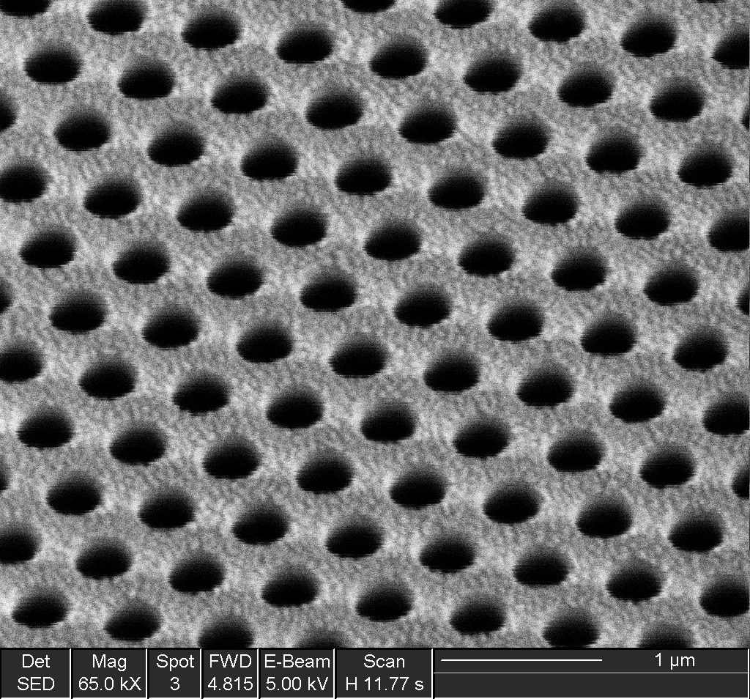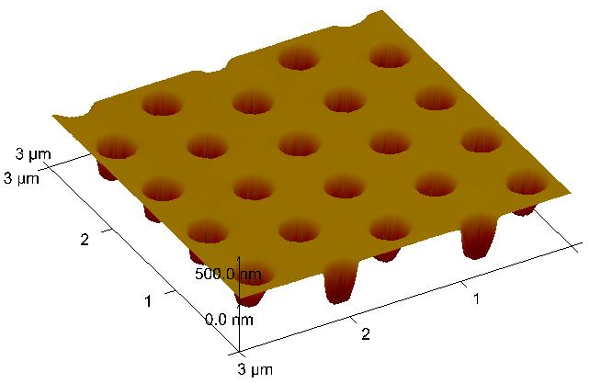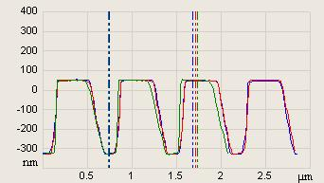
Depths=375nm
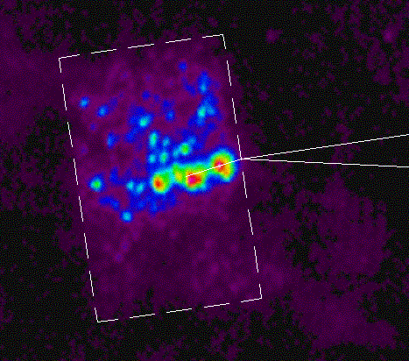
(a) (b)
2D PhC

(c)
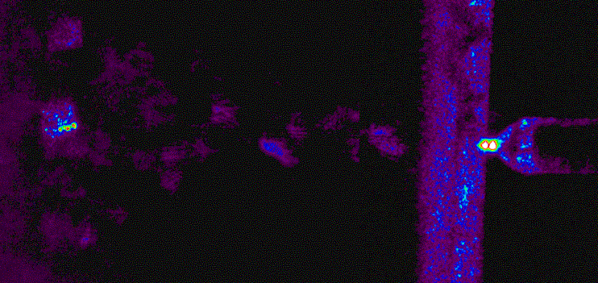
Laser Fiber

共8页 第4页
近五年以来本人有代表性的科研成果简介之二：
成果名称 | 全息三维聚合物光子晶体制备及光学特性研究 | 完成时间 | 2008.05
与半导体晶体能够控制电子一样，光子晶体是一种能够控制光子行为的人工周期性电介质结构。由于光子晶体不仅能够为光学器件的集成以及小型化提供了前所未有的机遇，而且光子晶体也展现出许多新的物理现象，例如：自发辐射的加强或抑制、低阈值激光发射、超棱镜、超准直及量子信息处理等等。与三维全息摄影类似，利用多束激光可以产生一个理想的干涉图形，将图形曝光在光刻胶上，进而根据光刻胶的类型，选择用可溶性或不可溶性溶剂处理曝光区域，通过适当的曝光显影就能在感光聚合物上形成这种光子晶体结构，此前国际上没有成果报道。
我们利用SU8负光刻胶制备光子晶体的光路如图(a)所示。紫外光由He-Cd激光器出射后，首先经过扩束准直系统，其中物镜和准直镜之间的小孔用作空间滤光片，将光路中不需要的散射光滤除而保证好的光束质量。扩束准直后的光束垂直照射在特殊设计的去顶棱镜上。光束经棱镜的三个侧面折射产生三束光线，与通过棱镜上下底面的光线一起形成一个“伞状”的结构，“伞状”干涉图样的中心光线就是通过棱镜上下两底面的准直激光的中心部分，四束光线在棱镜的底部迭加产生干涉。
我们利用等边棱镜全息干涉法，由He–Cd 325nm连续激光与负光刻胶SU8作用制备了亚微米三维面心立方结构聚合物光子晶体，对该结构进行了模拟计算。利用扫描电子显微镜观察了实验所得晶体的显微照片，如图(b)所示，并对由傅里叶变换红外光谱仪对晶体的透射和反射光谱进行了分析。通过观察扫描电子显微镜的显微照片以及对由傅里叶变换红外光谱仪获得的透射和反射光谱的分析，见图(c)，可知所制备的晶体结构与计算机模拟结果一致。
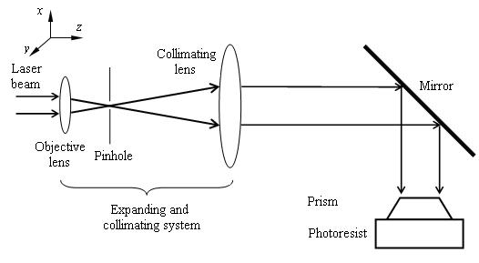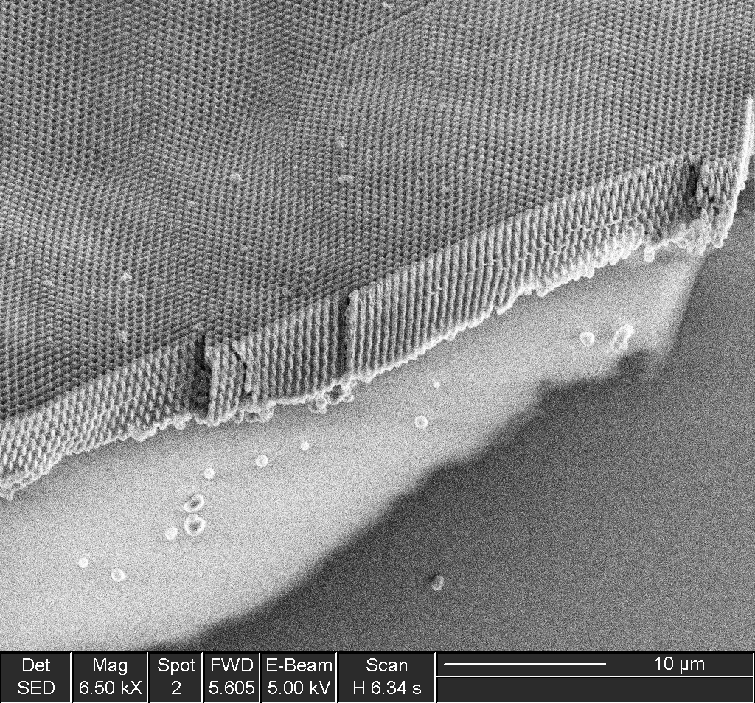
图(a)多边棱镜全息法制备三维面心结构聚合物光子晶体的实验装置图 图(b)实验所制得三维全息光子晶体的SEM图像
图(c)光子晶体(111)方向的归一化傅立叶变换红外分光透射和反射光谱
共8页 第5页
近五年以来本人有代表性的科研成果简介之三：
成果名称 | 波长为1123nm的连续陶瓷Nd：YAG激光器的研究 | 完成时间 | 2009.12
在对透明陶瓷掺钕钇铝石榴石（cND：YAG）激光器的众多研究中，据报道，很少人研究波长为1319nm时⁴F_{3/2} 到 ⁴I_{13/2} 的过渡以及波长为946nm时⁴F_{3/2} 到 ⁴F_{9/2}的过渡。除了这些常用的激光辐射，掺钕钇铝石榴石（Nd：YAG）激光器可以工作在不同波长下从⁴F_{3/2}到 ⁴I_{11/2}的过渡，例如1112nm，1116 nm和1123 nm。工作在1123nm的掺钕钇铝石榴石（cND：YAG）激光器在很多领域有重要的应用，如遥感，铥转换泵源。从倍频1123nm的561nm黄绿激光在生物学和生物医学方面都有重要应用。除了1064nm激光，掺钕钇铝石榴石（Nd：YAG）单晶可用来制作1123nm激光器。最近我们已研究了使用复合掺钕钇铝石榴石（Nd：YAG）晶体的激光器，其产生的最高功率达9.3 W。然而，据我们所知，在1123nm陶瓷掺钕钇铝石榴石（cNd：YAG）激光器方面，此前国际上还没有成果报道。
波长为1123纳米掺钕钇铝石榴石（Nd：YAG）陶瓷激光器的实验配置如图(a)所示。连续的光纤耦合半导体激光器（波长=808nm，NA=0.22，d_{core}= 600um）作为泵浦源。该浦源泵光束重新成像到激光材料上，其腰部直径约为600um，后视镜（RM）是一个曲率半径为3000mm的凹面镜。其入口面被涂覆以减小波长为808nm光的反射（AR）（R<0.2％）。另一面被涂覆以对1123nm光高反射（HR）（R>99.8％），对808nm光高透射（HT）（T>95％）。输出耦合器（OC）是一个平面镜，它被涂覆为对1123 nm光有98％反射率，对1064 nm和1319 nm光有高透射率 (T>95％)。实验使用了两个相同大小4 mm*10 mm的掺钕钇铝石榴石（Nd：YAG）陶瓷棒。棒1＃中钕掺杂浓度为1.0％，棒2＃中钕掺杂浓度为0.6％。这两个棒的每个面都有对808nm和1123nm光的增透膜（R<0.8％）。在我们的实验中，掺钕钇铝石榴石（cNd：YAG）陶瓷棒用铟箔包裹着安装在水温保持在18⁰C的水冷铜块中。
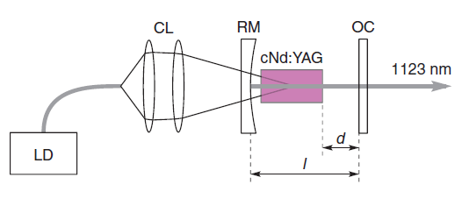
我们提出和研究了一个有效的连续发射1123 nm高效率和高功率激光的陶瓷掺钕钇铝石榴石（cND：YAG）激光器。一个10mm长的陶瓷掺钕钇铝石榴石（cNd：YAG）棒由一个808nm的半导体激光器作泵浦源，使用了腔长25mm的凹面腔。半导体激光器功率为26.1W时，输出功率可以高达10.8W，相当于41.4％的光转换效率，并对掺杂0.6％到1.0％的陶瓷掺钕YAG激光器性能进行了对比和分析,如图(b)所示。结果表明，对1123nm的激光器，陶瓷掺钕钇铝石榴石（cNd：YAG）是一种良好的材料。

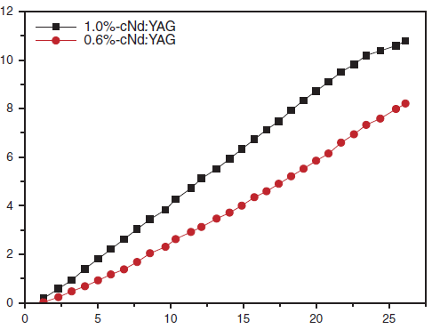

图(a)1123纳米掺钕钇铝石榴石（Nd：YAG）激光器示意图 图(b) 1123 nm激光输出功率与半导体激光器功率关系

共8页 第6页
招收培养全日制学术型硕士研究生情况
年 度 |  | 招 生 人 数 | 毕 业 人 数 |  |  |  | 获 学 位 人 数
2009 |  | 1（专业学位）
2010 |  | 1（专业学位）
在 国 内 外 协 助 指 导 博 士 生 情 况
时 间 | 协助指导的博士生  的专业及研究方向 |  |  |  | 人 数 | 国别及学校 |  | 本人承担  工 作
2004－2010  2006－2007 | 光学工程 激光物理与技术  光互联 纳米材料的制备与表征 |  |  |  | 2  2 | 山东大学  美国得州大学奥斯汀分校（UT at Austin） |  | 实验设计  理论模拟、计算及实验规划
主 讲 的 研 究 生 课 程
时 间 | 课 程 名 称 |  |  | 课时 |  | 授 课 对 象
1998.9－1999 .1  1999.2－1999 .7 | 红外器件  红外物理与技术 |  |  | 54  72 |  | 研究生  研究生
协 助 本 人 指 导 博 士 生 的 主 要 人 员
姓 名 | 专业技术职务 |  |  | 承 担 工 作
Ray T. Chen | 教授  （ECE, UT at Austin） |  |  | 论文的总体规划和实验的整体设计
共8页 第7页
学位评定分委员会审核情况汇总：
经审核，该申请人近五年内作为第一作者（通讯作者）发表CSSCI、SSCI、AHCI、SCI、EI论文 8 篇，其中权威期刊 篇；独立（第一主编）出版专著 部；获省部级二等奖以上奖励 项；作为第一完成人获国家发明专利 项；作为负责人新申请到（承担）科研项目 5 项；获得科研总经费 87 万元。以上数据真实可靠。
学位评定分委员会主席签字（签章）：
年 月 日
学位评定分委员会推荐意见：

学位评定分委员会[章] 年 月 日

学科评议组评议意见：

学科评议组召集人[签字]：
年 月 日
校学位评定委员会审核意见：

主 席： [签章]
年 月 日

共8页 第8页

